**Curriculum Vitae**

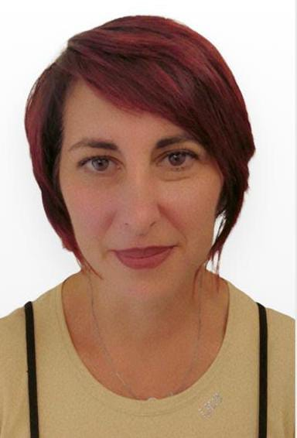

**INFORMAZIONI PERSONALI**

Nome/Cognome Sabina Minerva

Indirizzo Via Sempione, 256 10154 Torino

Telefono 3336661690

Cittadinanza Italiana

Email [sabina.minerva@gmail.com](mailto:sabina.minerva@gmail.com)

Data di nascita 10/10/1973

Sesso Femmina

**ESPERIENZA PROFESSIONALE**

Date Dal 1 gennaio 2011 a tutt'ora - Fiorista in un negozio in Torino con contratto a part-time.

Da Marzo 2013 a tutt’ora - impiegata presso studio pediatrico con contratto part-time.

Dal 1996 al 31/12/2010 Titolare della ditta individuale "Note floreali" sita in Torino.

Dal 1992 al 1996 commessa presso negozio di articoli regalo e bomboniere "Cin Cin" sito in Torino come addetta alle vendita ,al pubblico, confezionatrice, gestione registri di cassa.

Dal 1995 al 1996 -commessa presso negozio Benetton sito in Via Garibaldi Torino

Dal 1994 al 1995 - Impiegata presso studio tecnico per geometri "D' Enrico" sito in Torino Via S. Clemente. Addetta alla reception.

|  |
| --- |
| Istruzione e formazione |

|  |  |  |
| --- | --- | --- |
| • Date (da – a) |  | 1988-1992 |
| • Nome e tipo di istituto di istruzione o formazione |  | Bertrand Russell - ITC |
| • Principali materie / abilità professionali oggetto dello studio |  | Ragioneria programmatore |
| • Qualifica conseguita |  | Diploma di maturità |
|  |  |  |

**Capacità e competenze personali**

|  |
| --- |
|  |
| Madrelingua |  | Italiano |
| Altra lingua |  | Inglese |
| • Capacità di lettura |  | Scolastico |
| • Capacità di scrittura |  | Scolastico |
| • Capacità di espressione orale |  | Scolastico |

**Capacità e competenze sociali:**

Lo svolgere un'attività in proprio mi ha consentito di affinare le mie capacità di

raffrontarmi con il pubblico e di gestire il mio lavoro in autonomia, nel rispetto delle esigenze dei clienti.

Dal 2013 presso lo studio pediatrico gestisco gli appuntamenti dei pazienti, prescrizioni ricette mediche, gestione documenti ricevuti dai pazienti.

**Capacità organizzative:**

Operativa, collaborativa e autonoma nell’organizzazione del mio lavoro

**Capacità e competenze**

**informatiche:**

Pacchetto Office – Internet – Gestione Mail

**Capacità e competenze artistiche:**

Creazione di addobbi floreali e confezionamento

|  |  |  |
| --- | --- | --- |
| Patente o patenti |  | Patente B |

La sottoscritta, acquisite le informazioni di cui all'art. 13 del decreto legislativo 196/2003, conferisce il

consenso alla raccolta e al trattamento dei propri dati personali.